Handleiding Onstage4Business
voor bedrijven die een vacature willen plaatsen
Windesheim Zwolle, Domein Business, Media en Recht (BMR), september 2023
BMR-Praktijk@windesheim.nl

Inleiding
Deze handleiding is geschreven voor bedrijven die vacatures willen plaatsen om studenten te werven voor stage- en/of afstudeerstage. Om dit te kunnen, moet eenmaal een gebruikersaccount worden aangemaakt (stap 1 in deze handleiding).
Vervolgens dient de organisatie bekend te worden gemaakt. Daarna kunnen vacatures worden geplaatst op het platform OnStage4Business (stap 2 in deze handleiding). Om een zo goed mogelijke “match” te laten plaatsvinden tussen de potentiële kandidaat en de stage- en/of afstudeeropdracht, zal er worden gevraagd onder welke opleiding(en) deze vacature zichtbaar moet worden. Studenten Commerciële Economie zijn namelijk minder geïnteresseerd in vacatures voor de opleiding Accountancy. Gebruik voor meer dan één opleiding de weergegeven combinatie opleidingen (b.v. CE en COM). Door die combinatie te kiezen verschijnt de vacature zowel voor studenten CE én COM zonder dat de vacature twee keer geplaatst hoeft te worden door vacatureplaatser.
Nadat het bedrijf bekend is en er een vacature is ingediend, vindt er een check plaats door medewerkers van BMR bedrijfsvoering en die gaan over tot het werkelijke publiceren van de vacature. Daarna staat deze open voor de studenten van de gekozen opleiding(en). De verstrekte informatie is en blijft zichtbaar binnen het domein BMR van Windesheim. De zichtbaarheid van de vacature kan zelf worden ingesteld.

Stap 1] Maak een eigen account (ga naar stap 2 indien al een eigen account is aangemaakt)

Ga naar: URL: https://onstage4business.com/
Het volgende scherm verschijnt:
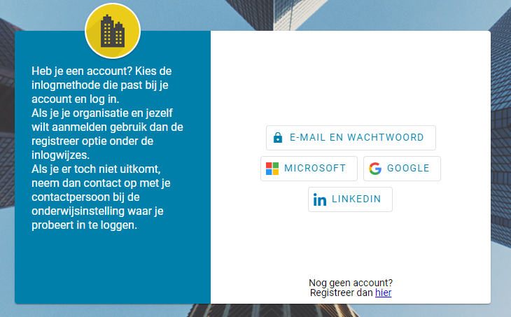
Nieuwe gebruiker? Klik op voor Registreer dan hier…
Het volgende scherm verschijnt:
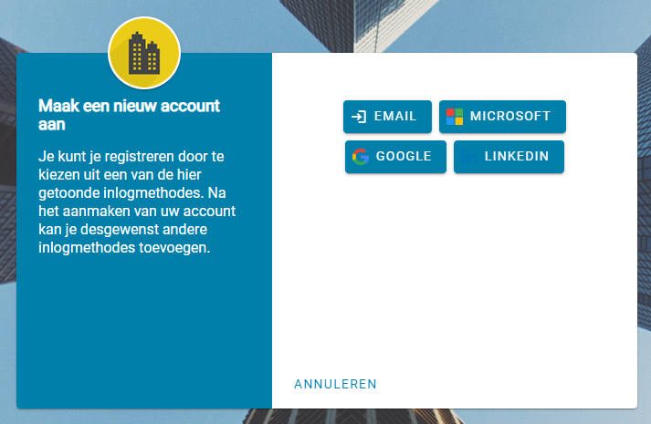

Kies voor Email om een account te maken met een bekend en bestaand mailadres
(Hier kan het mailadres gebruikt worden van de eigen organisatie/bedrijf)

Bijvoorbeeld:
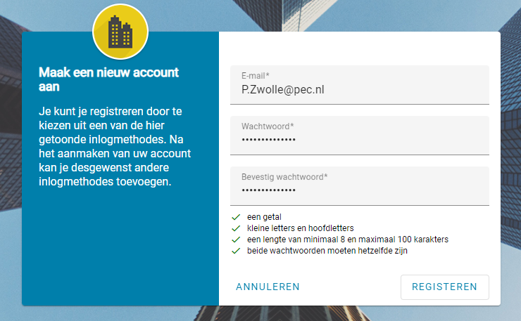
Nadat op “registeren” is geklikt ontstaat er een automatisch mailbericht naar het opgegeven mailadres. (Dit kan even duren en/of kan dit bericht in de eigen spammap verschijnen)
In dit verifieer mailbericht staat een code die ingevuld moet worden in het onderstaande scherm:
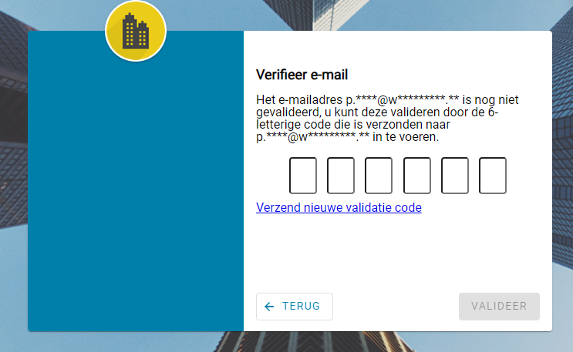
Klik vervolgens op “Valideer” .
Na een succesvolle validatie verschijnt het volgende scherm:
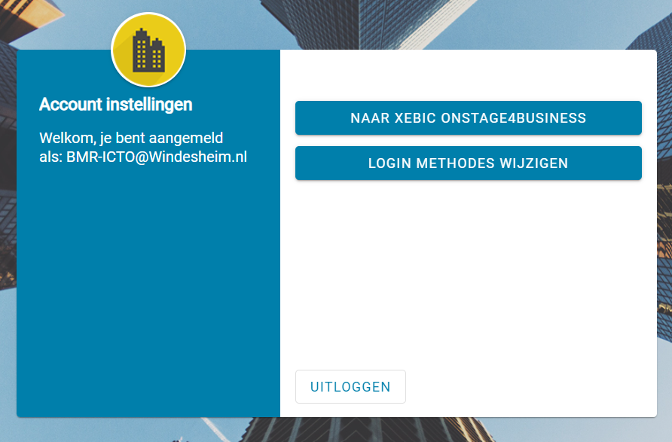
Klik op “Naar Xebic OnStage4Business”. Daarna verschijnt het volgende scherm:

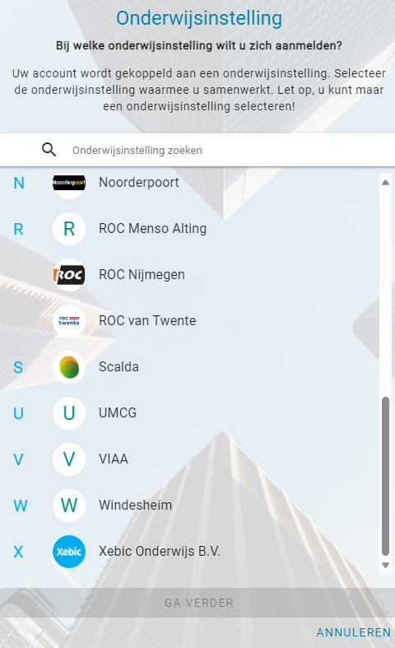
Selecteer “Windesheim” en klik op “Ga verder”.
Het volgende scherm verschijnt:
Contactpersoon
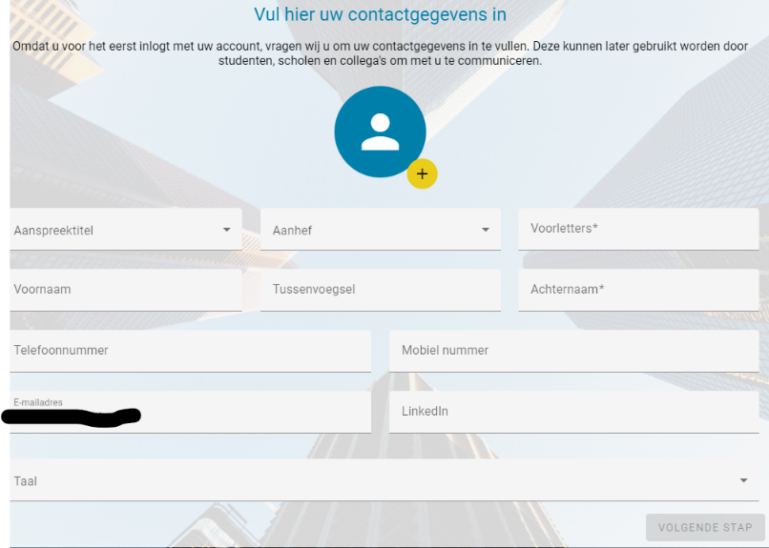
Vul de verplichte contactgegevens in en eventueel de rollen die door de contactpersoon worden vervuld in het kader van de stage- en/of afstudeeropdracht. Vergeet niet om de taal in te stellen. Dat maakt dat de OnStage omgeving in de ingestelde taal verschijnt. Als geen taal wordt ingesteld, is de voertaal van de OnStage App Engels.
Organisatiegegevens
Na de contactgegevens zal het account moeten worden gekoppeld aan de organisatie. Indien de organisatie al bekend is bij OnStage, kan de organisatie uit een aantal suggesties worden geselecteerd. Als de organisatie niet tussen de suggesties staat, kan de organisatie worden toegevoegd.
(Een eigen organisatie toevoegen is de meest praktische manier)
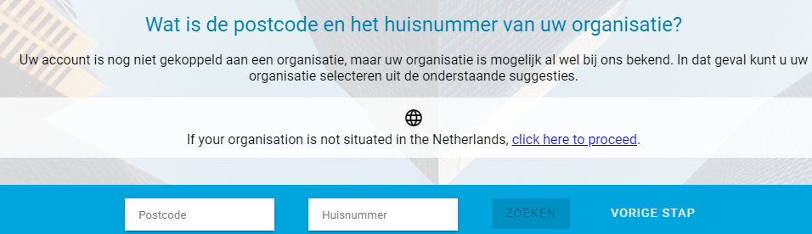
Selecteer via de postcode en het huisnummer, de naam van de organisatie die gekoppeld moet worden aan het gemaakte account.
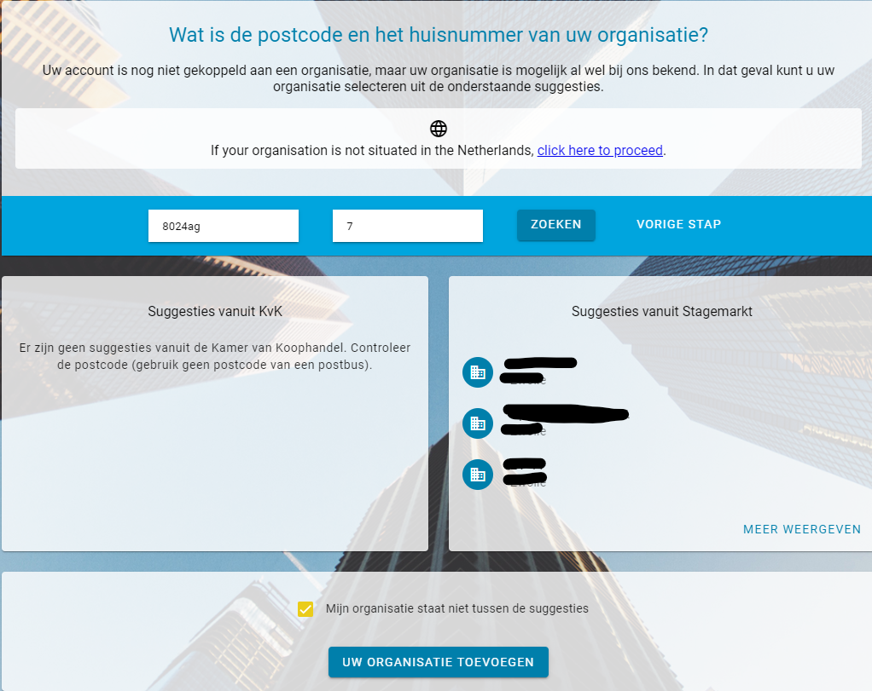

Verifieer de gegevens, vul indien nodig aan en/of pas de gegevens aan.

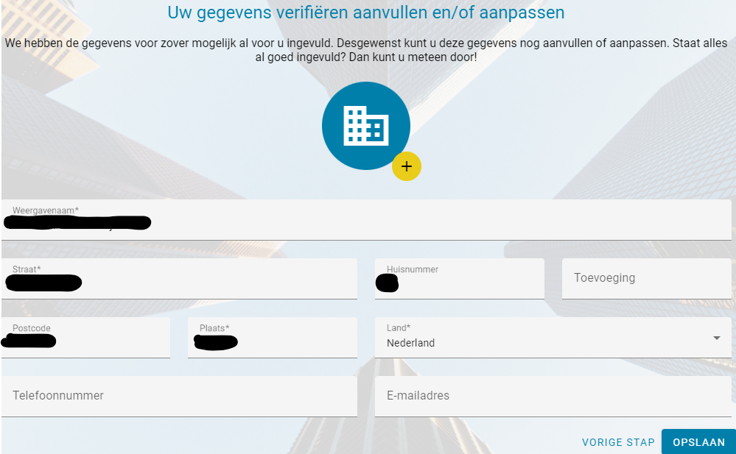

Klik op “Opslaan” en een volgend scherm verschijnt:
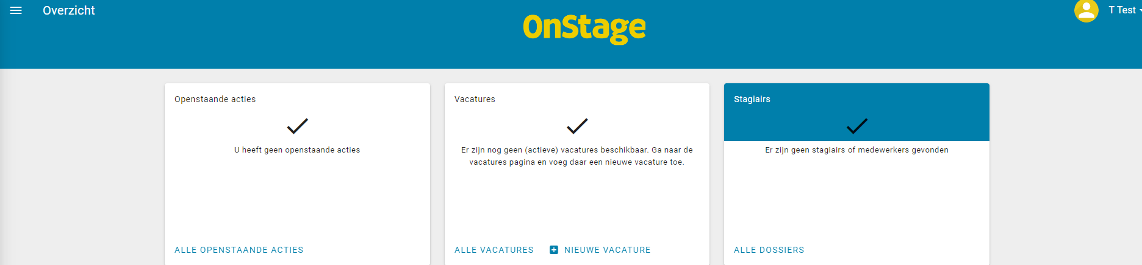
Na een succesvolle registratie e.t.c. verschijnt het volgende scherm.
(Dit is tevens het startscherm na inloggen met een bekend en geregistreerd account = Stap 2 van deze handleiding)
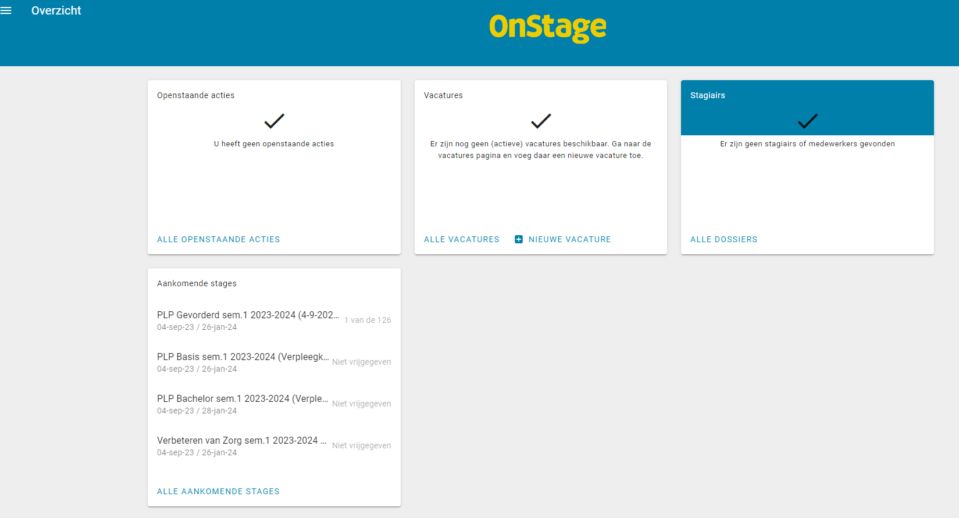

Stap 2] Vacature plaatsen

Klik op “Nieuwe Vacature” en vul de velden in (scroll naar beneden om alle velden zichtbaar te maken):
Maak de vacature met de opmaakknoppen naar wens op.
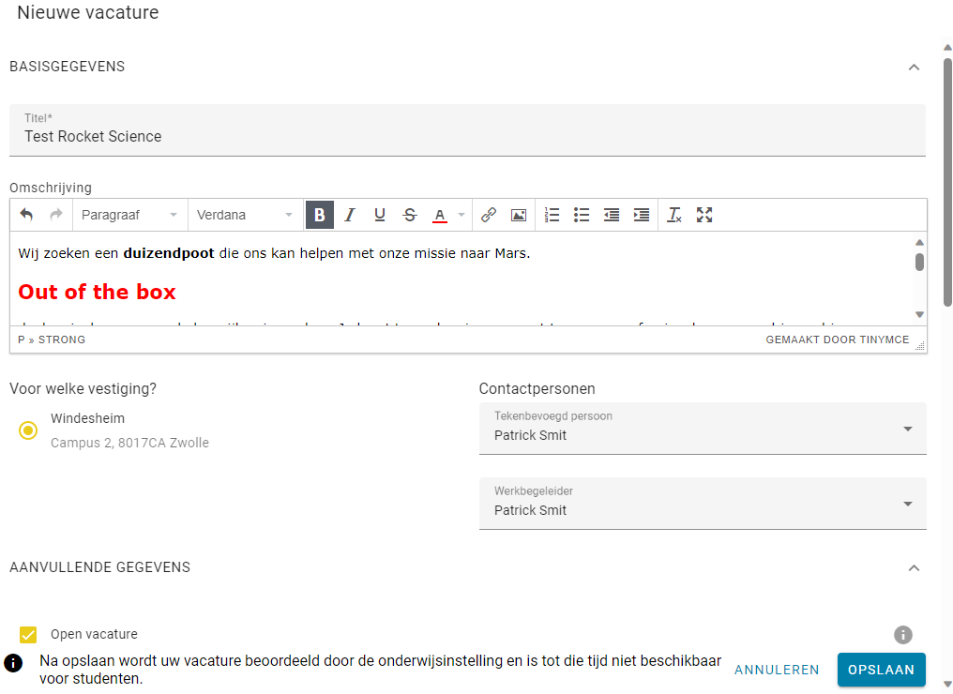

Onderaan het formulier kan worden bepaald voor welke opleiding(en) de vacature kan worden geplaatst. Klik op “overig” en selecteer de opleiding of een combinatie:
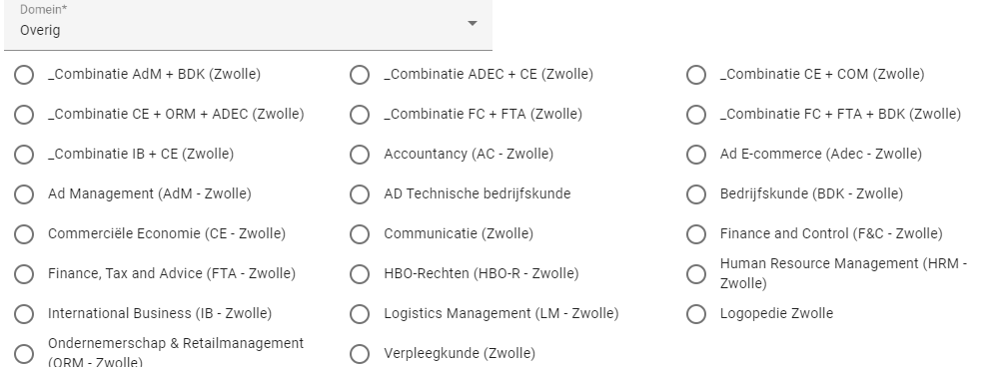
Indien alles naar wens is, klik op “opslaan” om de vacature voor te dragen aan één van de medewerkers BMR bedrijfsvoering. De zojuist gemaakte vacature staat nu op de site met de volgende kenmerken:
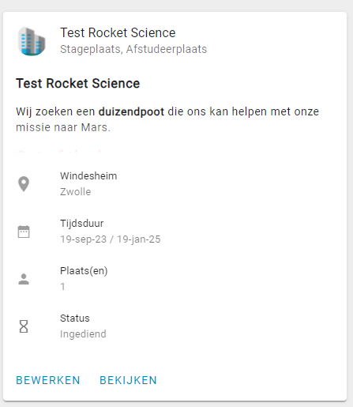

De vacature zal worden beoordeeld door een medewerker bedrijfsvoering van het domein BMR en zal in de regel over gaan tot plaatsing. Dat is zichtbaar doordat de status veranderd is. Vanaf dat moment kunnen studenten de vacature lezen en daarop reageren.

- - - - - - - - - - - - - - - - - - - - - - - - - - - - - - - - - - - - - - - - - - - - - - - - - - - - - - - - - - - - - - - - - - - - - - - -

